

ADVANCE NDC

MENU PERFILADO

Nov 11, 2022

Tabla de contenidos

Restricciones y consideraciones 4

Descripción de la solución 5

Detalle de la solución 6

Anexos 7

Paquete USD para comandos SET_PERFIL_SUPERVISOR.exe 9

Paquete USD Install_Generico 11

Paquete USD install_M39 12

Paquete USD install_M39 12

Control de version

|  |  |  |
| --- | --- | --- |
| Fecha | Descripcion del cambio | Responsable |
| 11/11/2022 | Documento inicial | Jaime Moscoso |
|  |  |  |
|  |  |  |

# Restricciones y consideraciones

* Esta solución esta desarrollada para ser ejecutada por Advance NDC 5.0
* Esta solución soporta un máximo de 10 grupos y cada grupo soporta hasta 10 usuarios.
* Los usuarios serán numéricos de 2 dígitos (00,01, etc.).
* Los grupos serán numéricos de 1 digito.
* La contraseña asignada a los usuarios es de tipo numérica.
* Los comandos de operación de usuarios y grupos deben ser enviados cuando el ATM se encuentre en modo normal, no en modo Supervisor.

# Descripción de la solución

Se implementa esta solución como un apoyo a la seguridad del ATM. Este desarrollo consiste principalmente en restringir el acceso al menú de supervisor de la aplicación AANDC por medio de grupos, los cuales serán los que tendrán asignada las restricciones de acceso. Estos grupos estarán compuestos por un máximo de 10 usuarios.

Estos datos serán almacenados en un archivo de tipo XML, el cual se alojará en el ATM.

Como parte de la administración de usuarios y grupos se hará entrega de una herramienta que permitirá realizar altas, bajas y modificaciones tanto de usuarios como de grupos de forma remota.

Con la nueva funcionalidad al momento de acceder al menú supervisor se visualizará ahora una ventana solicitando usuario y contraseña, en caso de no recordar la contraseña existe la opción de presionar la tecla <Cancelar>, la cual permite volver al modo ATM.

# Detalle de la solución

Esta solución esta compuesta por los siguientes componentes:

* **Supervisor.dll, Supervisor.str, Supervisor.frf** (Versión Pantalla 39 al salir de supervisor)
* **Supervisor.dll, Supervisor.str, Supervisor.frf** (Normal)
* **Resrvd.def** (Contiene nuevos textos relacionados a la solución)
* **SupvPwd Reg Entries.reg** (Se configura el largo máximo de la clave y ubicación de archivo XML)
* **SupvPwd.xml** (Archivo donde se almacenará usuarios y grupos).
* **SupervisorProfileManager.exe** (utilitario que permite manipular usuarios y grupos de forma remota)

Los archivos con extension dll, frf y str seran copiados a la ruta “C:\Program Files\NCR APTRA\advance NDC\”.

El archivo resrvd.def será copiado en la ruta “C:\Program Files\NCR APTRA\advance NDC\Config\”.

El archivo SupvPwd.xml será copiado en la ruta “C:\Program Files\NCR APTRA\advance NDC\Config\”

El archivo SupervisorProfileManager.exe se alojará en el servidor de CA

# Anexos

Pantalla entrada supervisor

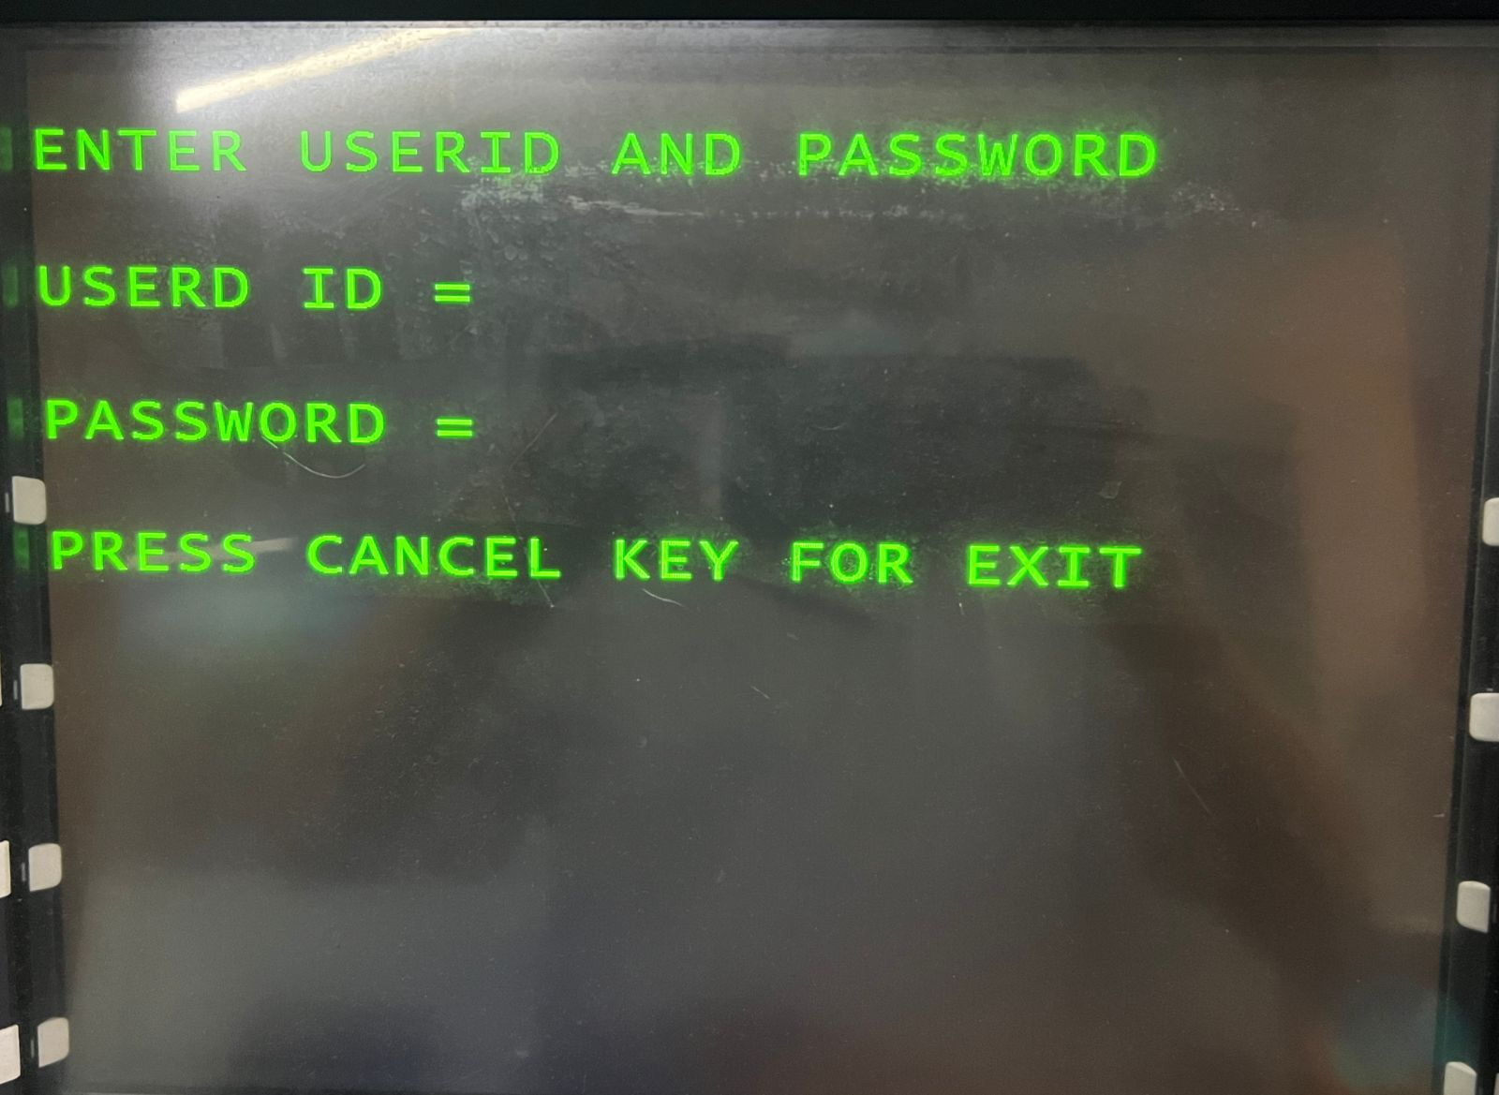

Pantalla usuario incorrecto

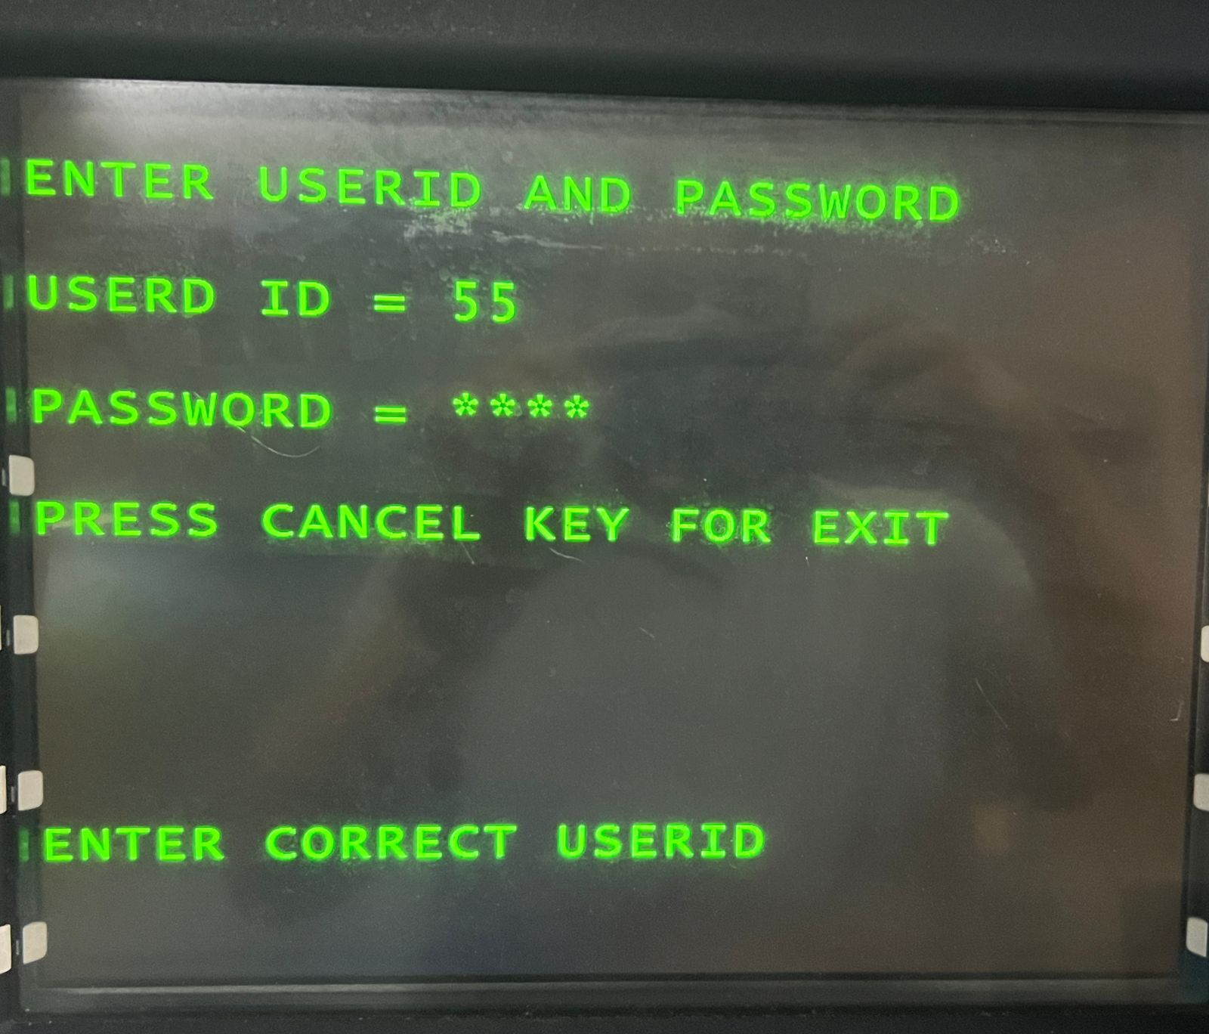

Pantalla password incorrecta

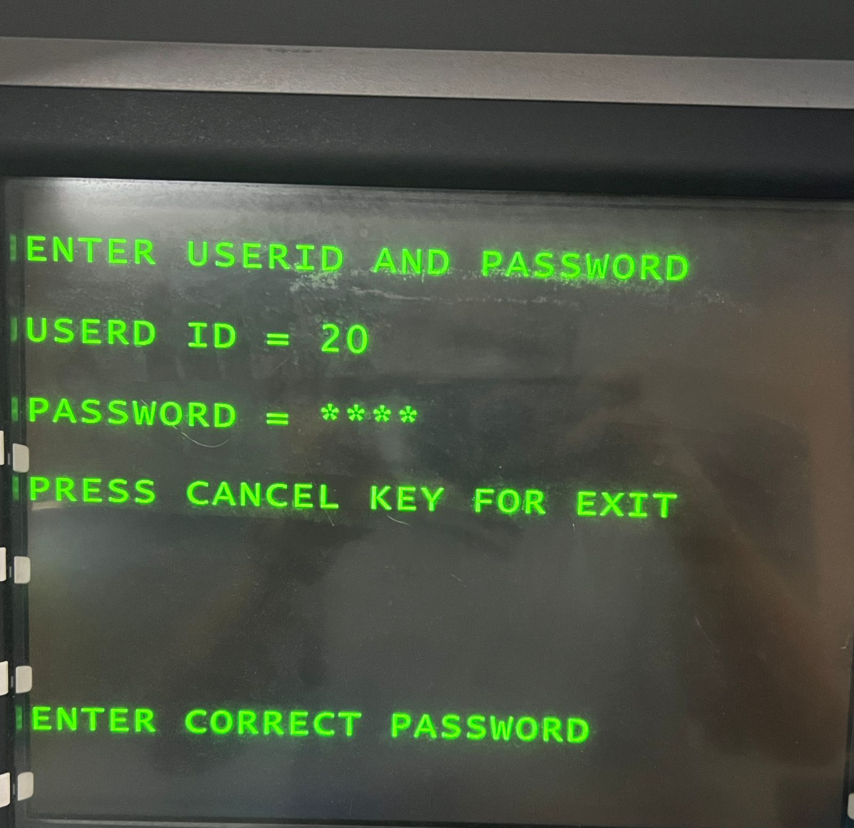

Pantalla menú restringido

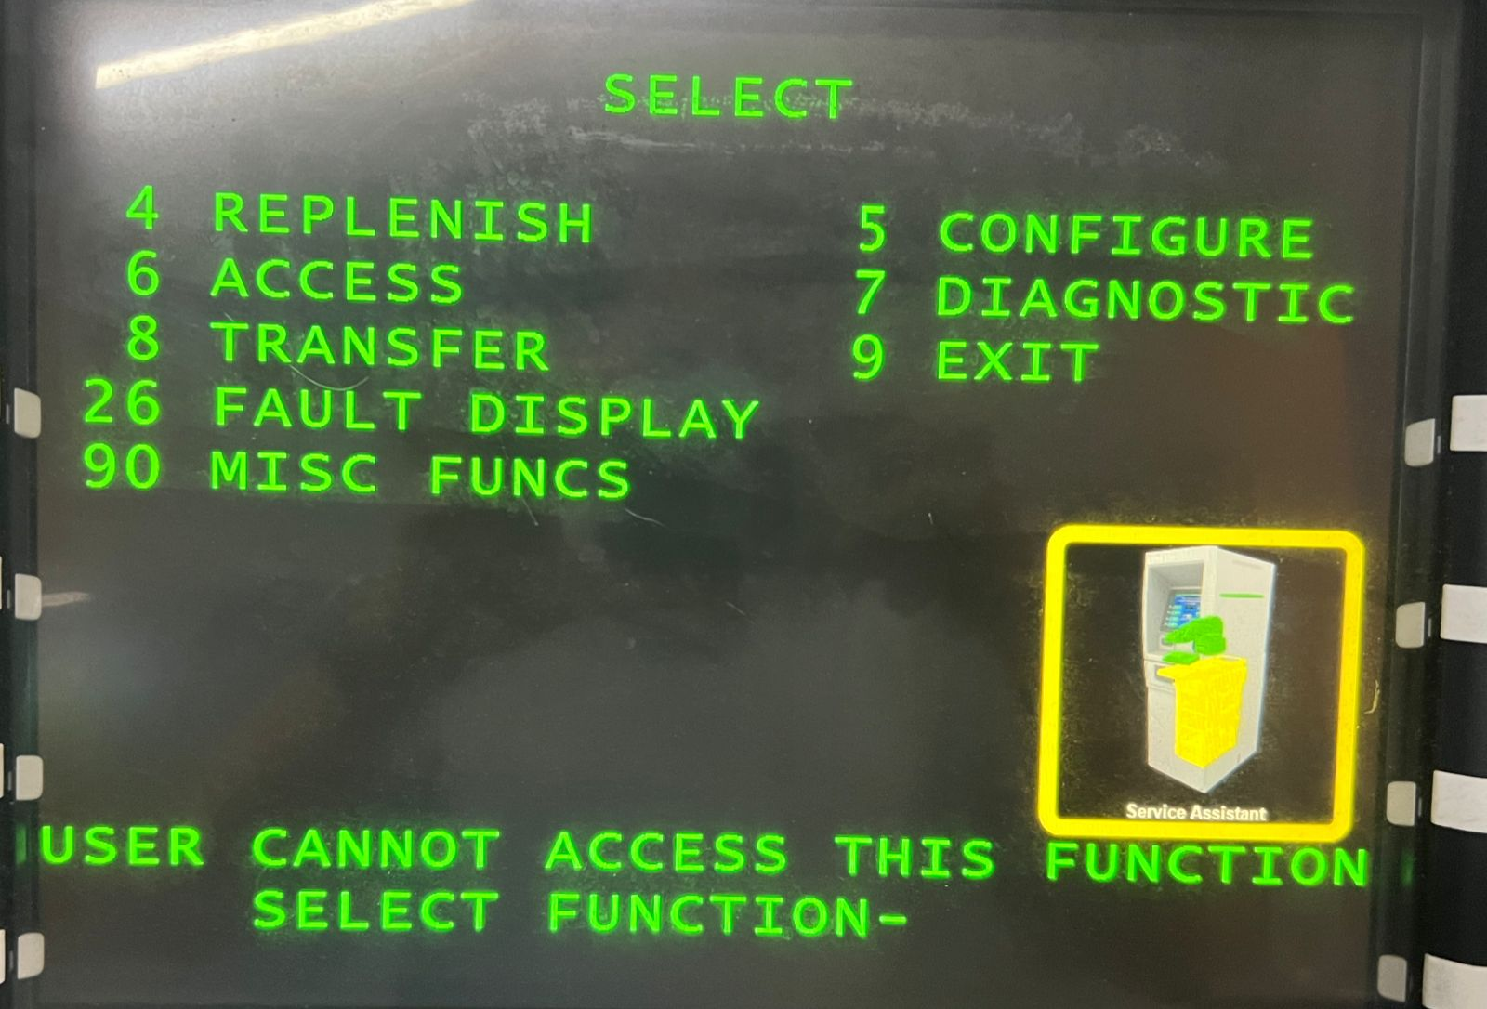

# Paquete USD para comandos SET_PERFIL_SUPERVISOR.exe

Este paquete USD encapsula la ejecución del comando “SupervisorProfileManager.exe” antes descrita y permite utilizar parámetros para realizar operaciones como agregar, eliminar, modificar y listar tanto usuarios como grupos.

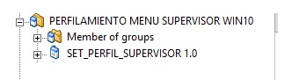

Listado de comandos disponibles:

* **Listar grupos**

/listgroups

* **Listar usuarios**

/listusers

* **Actualizar grupos**

Idgroup(mandatory) groupname(optional) deniedupdate(optional) /updategroup

En caso que los campos opcionales no se requieran actualizar se debe enviar un espacio en blanco entre comillas(“ “)

ejemplo:

* **1 “NewName” “ “ /updategroup** = Este comando actualiza el nombre del grupo
* **1 “ ” “4,3;5,37;6”** = Este comando actualiza los accesos a menú de supervisor, en este caso los accesos al menú 4-3,5-37 y 6 son bloqueados para el grupo 1
* **Agregar usuario**

El id de usuario será creado por la aplicación llamada SupervisorProfileManager.exe y el resultado será registrado en el archivo SupervisorProfileManager.log

password idgroup /adduser

ejemplo:

* **1234 1 /adduser** = Este comando actualiza el nombre del grupo

* **Actualizar clave de usuario**

I userID newpass /updatepass

ejemplo:

* **11 1234 /updatepass** = Este comando actualiza la clave del usuario 11
* **Agregar grupo**

El id de grupo será creado por la aplicación llamada SupervisorProfileManager.exe y el resultado será registrado en el archivo SupervisorProfileManager.log

I groupName denied /addgroup

ejemplo:

* **“NuevoGrupo” “4;5,37;6” /addgroup** = Este comando crea un nuevo grupo llamado “*NuevoGrupo*” con acceso restringido al menú 4,5-37 y 6
* **Eliminar usuario**

I userID /deluser

ejemplo:

* **11 /deluser** = Este comando elimina al usuario 11
* **Eliminar grupo**

I groupID /delgroup

ejemplo:

* **1 /delgroup** = Este comando elimina al grupo 1

Los resultados de estos comandos quedaran registrados en el archivo “C:\NCRLogs\SupervisorProfileManager.log”.

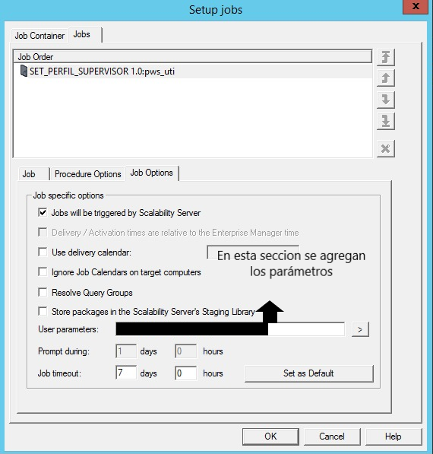

# Paquete USD Install_Generico

Este paquete USD encapsula la instalación del menú supervisor perfilado para los ATM que NO requieren visualizar la pantalla del menú 39 al salir de supervisor. Este paquete genera un reinicio del ATM.

Esta instalación registra datos en el siguiente archivo “*C:\NCRLogs\SupervisorPerfilado.txt*”.



# Paquete USD install_M39

Este paquete USD encapsula la instalación del menú supervisor perfilado para los ATM que requieren visualizar la pantalla del menú 39 al salir de supervisor. Este paquete genera un reinicio del ATM.

Esta instalación registra datos en el siguiente archivo “*C:\NCRLogs\SupervisorPerfilado.txt*”.



# Paquete USD install_M39

Este paquete USD encapsula la desinstalación del menú supervisor perfilado para cualquiera de las dos instalaciones indicadas anteriormente. Este paquete genera un reinicio del ATM.

Esta desinstalación registra datos en el siguiente archivo “*C:\NCRLogs\SupervisorPerfilado.txt*”.

